Symphony

**11 días |10 noches**

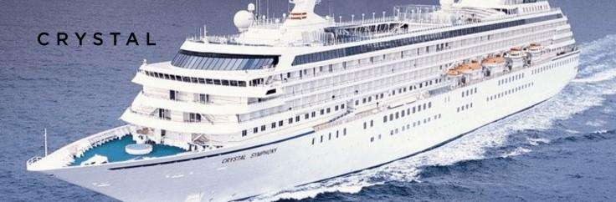

|  |  |  |
| --- | --- | --- |
| **FECHA** | **PUERTO** | **LLEGA** |
| Jueves, septiembre 26 | [Dover, Inglaterra](https://espanol.vacationstogo.com/cruiseports/viewport.cfm?port=130) |  |
| Viernes, septiembre 27 | [París (Le Havre), Francia](https://espanol.vacationstogo.com/cruiseports/viewport.cfm?port=178) | 20:00 |
| Sábado, septiembre 28 | [París (Le Havre), Francia](https://espanol.vacationstogo.com/cruiseports/viewport.cfm?port=178) |  |
| Domingo, septiembre 29 | [Saint-Malo, Francia](https://espanol.vacationstogo.com/cruiseports/viewport.cfm?port=459) | 09:00 |
| Lunes, septiembre 30 | Alta Mar |  |
| Martes, octubre 1 | [Bordeaux, Francia](https://espanol.vacationstogo.com/cruiseports/viewport.cfm?port=34) | 08:30 |
| Miércoles, octubre 2 | [Bordeaux, Francia](https://espanol.vacationstogo.com/cruiseports/viewport.cfm?port=34) |  |
| Jueves, octubre 3 | [Bordeaux, Francia](https://espanol.vacationstogo.com/cruiseports/viewport.cfm?port=34) |  |
| Viernes, octubre 4 | Alta Mar |  |
| Sábado, octubre 5 | [La Coruña, España](https://espanol.vacationstogo.com/cruiseports/viewport.cfm?port=432) | 08:00 |
| Domingo, octubre 6 | [Oporto (Leixoes), Portugal](https://espanol.vacationstogo.com/cruiseports/viewport.cfm?port=435) | 10:00 |
| Lunes, octubre 7 | [Lisboa, Portugal](https://espanol.vacationstogo.com/cruiseports/viewport.cfm?port=129) | 08:00 |

**PRECIOS POR PERSONA EN USD**

|  |  |
| --- | --- |
| **Precios** | **Precio por persona en USD**  **desde ocupación doble** |
| Interior desde Exterior desde Balcón desde Suite desde | $ 6,700 USD  $ 7,300 USD  $ 9,700 USD  $ 11,600 USD |

Precios por persona en base a ocupación doble, calculados en **dólares americanos**. Sujetos a disponibilidad y cambio sin previo aviso. Consulta términos y condiciones al momento de cotizar o reservar.



Impuestos Portuarios: **INCLUIDOS**

***TÉRMINOS, CONDICIONES Y AVISO DE PRIVACIDAD***

*Favor de consultar nuestros términos y condiciones en* [*www.mundocrucerosyviajes.com*](http://www.mundocrucerosyviajes.com/)

*Usted puede conocer nuestro aviso de privacidad integral en* [*https://mundocrucerosyviajes.com/privacy-*](https://mundocrucerosyviajes.com/privacy-policy/)[*policy/*](https://mundocrucerosyviajes.com/privacy-policy/)